四年级“搭起我的友谊桥梁——交友大冒险”
人际交往团体心理辅导方案及记录
辅导地点：多功能教室 辅导时间：2025.12.18 心理辅导老师：储晶
一、团体目标
1. 认知目标：帮助学生理解友谊的核心要素（志趣相投、合作、沟通等），知晓破坏友谊的常见行为及修复方法。
2. 情感目标：让学生在活动中体验交友的快乐、合作的成就感，增强被接纳感与归属感，减少人际孤独感。
3. 技能目标：引导学生学会主动寻找志同道合的朋友，掌握合作的基本技巧，运用恰当的沟通方式解决友谊矛盾。
- 团体成员
四年级摸排特别关心学生，共13人
三、理论基础
1. 马斯洛需求层次理论：三四年级学生渴望归属感与爱的需求，良好的同伴关系能满足该需求，助力心理健康发展。
2. 社会学习理论：通过活动中的示范、模仿与体验，学生可学习积极的人际交往行为，如主动沟通、真诚合作等。
3. 沟通分析理论：教会学生清晰表达自身感受、需求与期待，减少“炸药式沟通”，运用建设性沟通维系人际关系。
四、材料准备
1. 个性化“志趣相投卡”（含喜欢的颜色、爱好、性格等选项，预留签名区）。
最喜欢的颜色  —————— | 不喜欢的学科  —————— | 最喜欢的食物  ——————
喜欢画画 | 喜欢运动 | 喜欢打游戏
性格外向 | 性格内向 | 喜欢唱歌

2. 彩色气球若干（确保无破损，充足备用）、起点/终点标识贴。
3. “友谊裂痕与修复”记录单（含空白表格，用于填写破坏友谊的行为）。
4. 沟通工具示范卡（打印情境案例与表达模板）、彩色马克笔、友谊主题贴纸。
五、活动流程
（一）暖场导入：志趣相投碰一碰
教师引导：“同学们，朋友就像冬日暖阳，而志趣相投是交友的第一步。今天我们先通过卡片找到和自己‘同频’的小伙伴吧！”
学生填写“志趣相投卡”，填一填，再圈出自身喜好与特点。
室内自由交流，寻找有相同选项的同学，邀请对方签名，限时5分钟，统计签名数量。
分享环节：邀请2-3名学生说说寻人过程中开心或意外的事，教师总结：“相似的爱好让我们快速靠近，主动交流才能收获更多友谊。”
（二）核心活动：搭建友谊桥梁
1. 合作实践：火速运球比一比
规则说明：学生两两分组，背靠背运球至终点，手触球、球掉落或爆炸需返回起点重开，最快完成的小组获“友谊默契奖”。
活动开展：教师巡视指导，关注学生合作状态，鼓励互相配合。
启发讨论：“运球时需要怎样配合才能成功？这和我们与朋友相处有什么关系？”引导学生得出“互相配合、彼此包容”是友谊桥梁的“粘合剂”。
2. 思考探索：友谊的裂缝与修复
教师提问：“友谊桥梁也会遇到‘风雨’，哪些事情会让朋友间产生矛盾？”学生分享（如失信、打断发言、不尊重等）。
工具学习：介绍“沟通工具箱”，区分“速冻式沟通”（冷漠回避）和“炸药式沟通”（发脾气指责）的危害，强调“解决问题型沟通”的重要性。
示范教学：展示沟通模板，引导学生模仿“当……发生时，我感到……，因为我希望……”的句式表达。
小组讨论：每组选取1个常见的友谊矛盾，用沟通模板练习表达，每组派代表展示，教师点评指导。
（三）总结升华：珍藏友谊关键词（10分钟）
教师引导：“今天我们一起搭建、维护了友谊桥，大家发现哪些品质能让友谊更长久？”
学生自由发言，教师提炼关键词（主动、真诚、合作、倾听、沟通）。
集体宣誓：“主动交友，真诚相待；学会合作，耐心倾听；好好沟通，珍惜友谊！”
发放友谊贴纸，鼓励学生送给新认识的朋友，定格美好瞬间。
（四）结束寄语（5分钟）
教师总结：“海内存知己，天涯若比邻。希望同学们带着今天学到的本领，主动结交朋友，用心呵护友谊，让友谊之桥越走越宽！”
- 活动过程

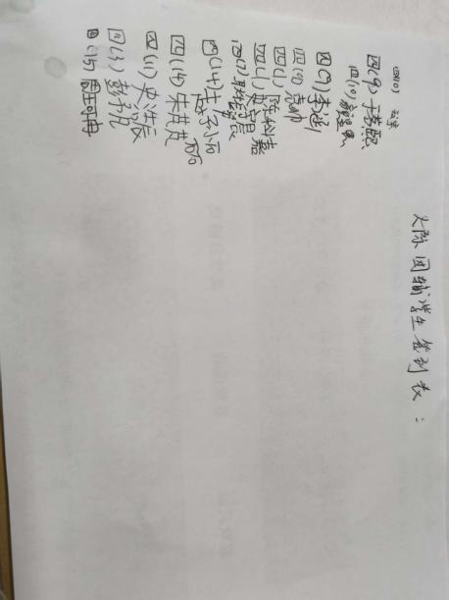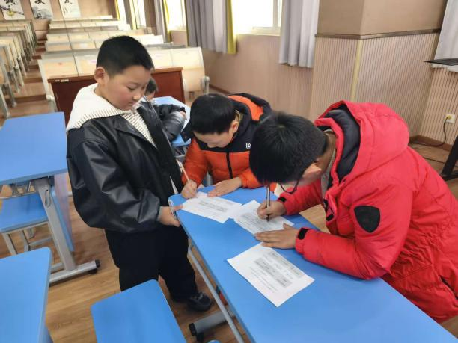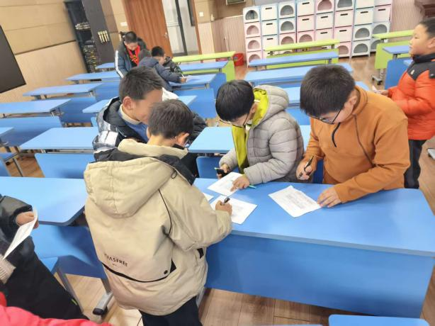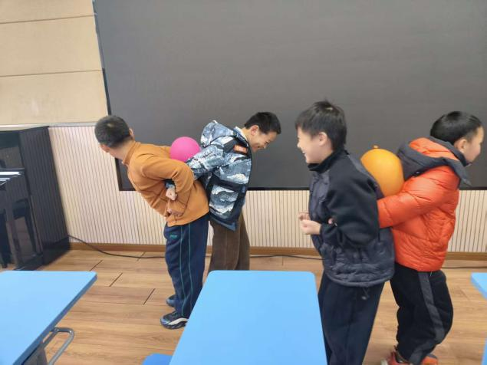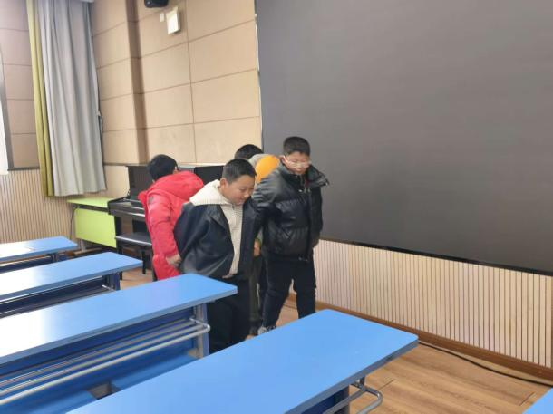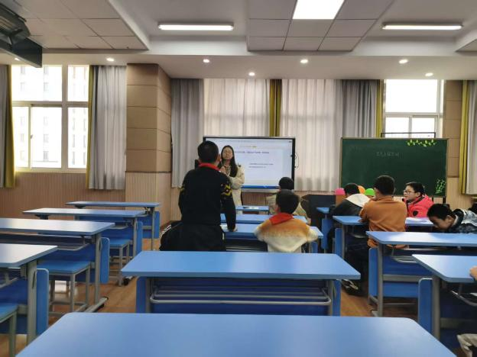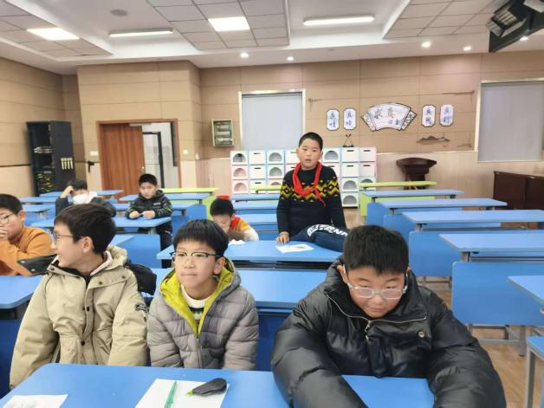
七、总结与反思
学生在活动中的参与积极，在分享环节，大部分学生学生对友谊要素的有进一步认识，活动形式贴合三四年级学生特点，互动性强，学生在实践与体验中深化认知；沟通模板简单易懂，便于课后运用。在团体辅导活动中，应进一步关注个体差异，部分内向学生可能在自由交流环节不够主动，下次可提前安排“互助搭档”，鼓励其参与。课后可布置“友谊任务”，如用学到的沟通方式解决一次小矛盾，或为朋友做一件暖心小事。“志趣相投卡”可增加更多贴近学生生活的选项（如喜欢的书籍、游戏等），提高匹配度。

